


《监理规范》的应用

• 一、《监理规范》用表和监理资料

• 二、质量控制是监理的基本工作

• 三、安全生产管理的监理工作是有侧重的程序性管理

• 四、监理制发展新阶段的思考
一、《监理规范》用表和监理资料

• 1、新老规范表格变化

• 2、从不同角度分析表格

• 3、监理用表与监理资料的关系

1、新老规范表格变化

• AB颠倒
• 增加的表格
• 印章
• 其他调整

• 新规范

• A类表（工程监理单位用表）
A.0.1 总监理工程师任命书
• A.0.2 工程开工令
• A.0.3 监理通知单
• A.0.4 监理报告
• A.0.5 工程暂停令
• A.0.6 旁站记录
• A.0.7 工程复工令
• A.0.8 工程款支付证书
• 老规范

• B类表 监理单位用表
• B1 监理工程师通知单
• B2 工程暂停令
• B3 工程款支付证书
• B4 工程临时延期审批表
• B5 工程最终延期审批表
• B6 费用索赔审批表

• 新规范
• B类表（施工单位报审、报验用表）
• B.0.1 施工组织设计或（专项）施工
方案报审表
• B.0.2 工程开工报审表
• B.0.3 工程复工报审表
• B.0.4 分包单位资格报审表
• B.0.5 施工控制测量成果报验表
• B.0.6工程材料.构配件或设备报审表
• B.0.7 报审、报验表
• B.0.8 分部工程报验表
• B.0.9 监理通知回复单
• B.0.10 单位工程竣工验收报审表
• B.0.11 工程款支付报审表
• B.0.12 施工进度计划报审表
• B.0.13 费用索赔报审表
• B.0.14 工程临时或最终延期报审表
• 老规范
• A类表承包单位用表

• A1工程开工/复工报审表
• A2 施工组织设计方案报审表
• A3 分包单位资格报审表
• A4 报验申请表
• A5 工程款支付申请表
• A6 监理工程师通知回复单
• A7 工程临时延期申请表
• A8 费用索赔申请表

• A9 工程材料/构配件/设备报 审表
• A10 工程竣工报验单

• 新规范

• C类表（通用表）

• C.0.1 工作联系单
• C.0.2 工程变更单
• C.0.3 索赔意向通知书
• 老规范

• C类表各方通用表

• C1 监理工作联系单
• C2 工程变更单

• 新规范

• A类表（工程监理单位用表）
• A.0.1 总监理工程师任命书
• A.0.2 工程开工令
• A.0.3 监理通知单
• A.0.4 监理报告
• A.0.5 工程暂停令
• A.0.6 旁站记录
• A.0.7 工程复工令
• A.0.8 工程款支付证书
• 老规范

• B类表 监理单位用表
• B1 监理工程师通知单
• B2 工程暂停令
• B3 工程款支付证书
• B4 工程临时延期审批表
• B5 工程最终延期审批表
• B6 费用索赔审批表

（留3加5移3）

• 新规范
• B类表（施工单位报审、报验用表）
• B.0.1 施工组织设计或（专项）施工
方案报审表
• B.0.2 工程开工报审表
• B.0.3 工程复工报审表
• B.0.4 分包单位资格报审表
• B.0.5 施工控制测量成果报验表
• B.0.6工程材料.构配件或设备报审表
• B.0.7 报审、报验表
• B.0.8 分部工程报验表
• B.0.9 监理通知回复单
• B.0.10 单位工程竣工验收报审表
• B.0.11 工程款支付报审表
• B.0.12 施工进度计划报审表
• B.0.13 费用索赔报审表
• B.0.14 工程临时或最终延期报审表
• 老规范
• A类表承包单位用表

• A1工程开工/复工报审表
• A2 施工组织设计方案报审表
• A3 分包单位资格报审表
• A4 报验申请表
• A5 工程款支付申请表
• A6 监理工程师通知回复单
• A7 工程临时延期申请表
• A8 费用索赔申请表

• A9 工程材料/构配件/设备报 审表
• A10 工程竣工报验单

（增3拆1）

• 新规范

• C类表（通用表）

• C.0.1 工作联系单
• C.0.2 工程变更单
• C.0.3 索赔意向通知书
• 老规范

• C类表各方通用表

• C1 监理工作联系单
• C2 工程变更单

（增1）

• 执业资格印章(重要的、不能委托总代的)
• 1）A.0.2 工程开工令
• 2）A.0.5 工程暂停令
• 3）A.0.7 工程复工令
• 4）A.0.8 工程款支付证书
• 5）B.0.1 施工组织设计或（专项）施工方案报审表
• 6）B.0.2 工程开工报审表
• 7）B.0.10 单位工程竣工验收报审表
• 8）B.0.11 工程款支付报审表
• 9）B.0.13 费用索赔报审表
• 10）B.0.14 工程临时或最终延期报审表

2、从不同角度分析表格

• 按使用频率分
• 按涉及方分
• 按有无回复分
• 按有无附件分
• 按用途分

• 按使用频率分
• 1、一次性使用的
• 2、特殊情况下使用的
• 3、反复使用的

• A类表（工程监理单位用表）
• A.0.1 总监理工程师任命书----1
• A.0.2 工程开工令--------1
• A.0.3 监理通知单--------2
• A.0.4 监理报告----------2
• A.0.5 工程暂停令--------2
• A.0.6 旁站记录----------3
• A.0.7 工程复工令--------2
• A.0.8 工程款支付证书----2

• B类表（施工单位报审、报验用表）
• B.0.1 施工组织设计或（专项）施工方案报审表---2
• B.0.2 工程开工报审表---------------1
• B.0.3 工程复工报审表---------------2
• B.0.4 分包单位资格报审表-----------2
• B.0.5 施工控制测量成果报验表-------2
• B.0.6工程材料.构配件或设备报审表---2
• B.0.7 报审、报验表----------3
• B.0.8 分部工程报验表---------------2
• B.0.9 监理通知回复单---------------2
• B.0.10 单位工程竣工验收报审表------1
• B.0.11 工程款支付报审表------------2
• B.0.12 施工进度计划报审表----------2
• B.0.13 费用索赔报审表--------------2
• B.0.14 工程临时或最终延期报审表----2

• C类表（通用表）

• C.0.1 工作联系单----------2
• C.0.2 工程变更单----------2
• C.0.3 索赔意向通知书------2

• 按涉及方分
• 1、单方的（A1 A4 A6 C1 C3 ） 1.doc
• 2、多方的（ B1 B2 B3 B4 B5 B6 B7 B8 B9 B10
B11 B12 B13 B14 C2） 2.doc
• 3、交互的或相关的（ B2-A2 A3-B9 A5-B3-A7
B11- A8 C2或C3-B13 ） 3.doc

• 按有无回复分

• 需要回复 B2-A2 A3-B9 A5-B3-A7 4.doc

• 不需要回复

• 按有无附件分

• 有附件 A2--B2 A4--A3、A5等 A7--B3
A8--B11 B1 B2 B3 B4 B5 B6 B7
B8 B9 B10 B11 B12 B13 B14 C2 C3

• 无附件

按用途分

• 1) 质量控制相关表格（ A2 A3 A5 A6 A7 B1 B2 B
3
B4 B5 B6 B7 B8 B9 B10）（B2-A2 A3-B9 A5-B3-A7 ）

• 2) 监理的安全管理工作相关表格
（A4 B1 B2 B3 B4 B9） （B2-A2 A3-B9 A5-B3-A7）

• 3) 进度控制相关表格 （B12 B14 C2 C3）

• 4) 造价控制相关表格 （ B11-A8 C2或C3-B13 ）

• 从以上分类可以看出，监理用表实际上有一部分
是工作中本方做的---形成的，更多的是施工方
报的---审批的
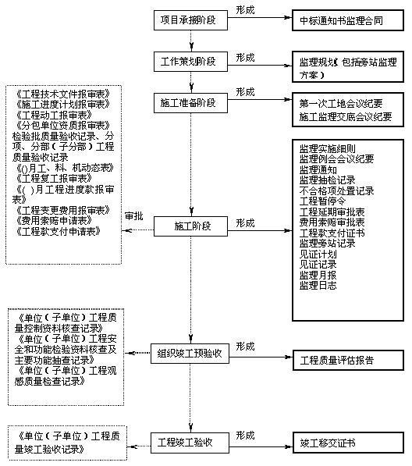

3、监理用表与监理资料的关系

• 1）监理用表是监理资料的一部分，但不是全部
• （第七章）
• 1 勘察设计文件、建设工程监理合同及其他合同文件。
• 2 监理规划、监理实施细则。
• 3 设计交底和图纸会审会议纪要。
• 9 见证取样和平行检验文件资料。
• 14 第一次工地会议、监理例会、专题会议等会议纪要。
• 15 监理月报、监理日志、旁站记录。
• 16 工程质量或生产安全事故处理文件资料。
• 17 工程质量评估报告及竣工验收监理文件资料
• 18 监理工作总结。

• 2）监理用表与监理工作的关系

• 监理用表是监理资料的重要部分，是监理过程控 制的主要体现，监理资料是监理工作的重要表现 形式。
• 监督站的执法对监理主要看资料，监理是否履行
了职责主要通过资料反映。

• 3）监理资料与工程资料的关系

• 对于各类表中所涉及的有关工程质量方面的 附表，由于各行业、各部门的专业要求不同，各 类工程的质量验收应按相关专业验收规范及相关 表式的要求办理。如果没有相应的表式，工程开 工前，项目监理机构应与建设单位、施工单位根 据工程特点、质量要求、竣工及归档组卷要求进 行协商，定制工程质量验收相应表式。项目监理 机构应事前使施工单位、建设单位明确定制表式 的使用要求。

• 与监理资料有关的规范标准
• GB/T50328《建设工程文件归档整理规范》
• JGJ/T185-2009 《建筑工程资料管理规程》
• DB11/T695-2009《建筑工程资料管理规程》
• DB11/383-2006 《建设工程施工现场安全资
料管理规程》
• 《监理规范》
• 《监理规程》
• 档案馆监理资料相关规定

• 分析《监理规范》用表与上述规范或规程：
• 表式不完全一致
• 监理主动“发起”的表格和资料较少
• （例如按北京市资料管理规程，监理资
料只是工程资料中的一小部分，施工资料用表达
200多种）

• 4）监理用表的应用原则
• 实用性原则
• 有效性原则
• 主动性原则
二、质量控制是监理的基本工作

• 1、应用《规范》要和监理工作相结合

• 有人说监理规范离监理工作比较远，为什么？

• 专业、地区、项目

• 规范（国标）---规程（地标或行标）---指南

• 监理的工作内容是什么？

• 监理质量控制的工作内容是什么？

监理质量控制的工作

• 1) 预控审查
• 审图5.1.2 审施组5.1.6 审开工条件 5.
1.8
• 审分包5.1.10 审质保体系5.2.1 审方案5.2.
2
• 审四新5.2.4 审测量成果5.2.5 审试验室
5.2.7
• 审器具5.2.10
• 2）材料报验
• 5.2.9
• 3) 工程验收 5.2.14 ----5.2.20

2、应用《规范》要和各类验收标准结合

• 1）建筑工程施工质量验收统一标准 GB 503
00
• 2）建筑地基基础工程施工质量验收规范GB 50202
• 3）砌体结构工程施工质量验收规范 GB 50
203
• 4）混凝土结构工程施工质量验收规范 GB 5020
4
• 5）钢结构工程施工质量验收规范 GB 5
0205
• 6）木结构工程施工质量验收规范 GB 5
0206
• 7）屋面工程质量验收规范

• 9）建筑地面工程施工质量验收规范 |  | GB |  | 50209
• 10） 建筑装饰装修工程质量验收规范 |  | GB |  | 50210
• 11） | 建筑给排水采暖工程质量验收规范 |  | GB50242
• 12） | 通风与空调工程施工质量验收规范 |  | GB 50243
• 13）  3 | 建筑电气工程施工质量验收规范 |  | GB 5030
• 14） | 电梯工程施工质量验收规程 |  | GB 5
0310
• 15 ）建筑节能工程施工质量验收规范 GB 5041
1
• 16 ） 智能建筑工程质量验收规范 GB 5
0339

• 掌握分部工程的划分

• 1）地基与基础 2）主体结构
• 3）建筑装饰装修 4）屋面
• 5）建筑给水排水及供暖 6）通风与空调

• 7）建筑电气 8）智能建 筑
• 9）建筑节能 10）电梯

• 掌握检验批、分项、子分部、分部、
子单位、单位工程的划分
• 掌握旁站的相关要求
• 掌握有见证取样的相关要求
• 掌握平行检验的相关要求

• 预控--主动控制、事前控制

被动是施工单位做好的表格，你签字

主动是除检查验收签字外，多一个提醒，先要检查
施工单位拿给你签字的东西对不对

• 要充分认识行业特点和工程特点
• 地铁
• 铁路
• 石化
• 煤矿
• 境外

3、应用《规范》要提高人员素质

• 监理人员的四个方面素质
• 较扎实的基础知识
• 较强的学习能力
• 较高的职业道德水平
• 严谨的工作作风

• 监理人员业务能力的四个层次
• 及时发现现场施工中的问题
• 看懂图并能预控
• 具备综合协调能力
• 成为项目管理的核心
三、安全生产管理的监理工作是有侧重的程
序性管理

• 1、监理安全责任的三种正确表达

• 定义

• 第五章题目

• 安全监督

• 2.0.2 建设工程监理 工程监理单位受 建设单位委托，根据法律法规、工程建设标准、 勘察设计文件及合同，在施工阶段对建设工程
质量、进度、造价进行控制，对合同、信息进 行管理，对工程建设相关方的关系进行协调，
并履行建设工程安全生产管理法定职 责的服 务
活动。

2、规范对于安全生产管理监理工作的规定

• 3.2.1 总监理工程师应履行下列职责：

6 组织审查施工组织设计、（专项）施工方案。
8 组织检查施工单位现场质量、安全生产管理体系的建立及运行情况

4.2.3 监理规划应包括的主要内容：

9 安全生产管理的监理工作。

4.3.1 对专业性较强、危险性较大的分部分项工 程，项目监理机构应编制监理实施细则。

• 5.1.6 施工组织设计审查应包括以下基本内容：
• 4 安全技术措施应符合工程建设强制性标准
• 5.1.7 总监理工程师签发工程开工令：

• 3 施工单位现场质量、安全生产管理体系已 建立，管理及施工人员已到位，施工机械具备使 用条件，主要工程材料已落实。

• 5.1.8 分包单位资格审核应包括以下基本内容：
2 安全生产许可文件；

• 5.1.9 项目监理机构宜根据工程特点、施工合同、 工程设计文件及经过批准的施工组织设计对工程 风险进行分析，并宜提出工程质量、造价、进度 目标控制及安全生产管理的防范性对策。

• 5.5 安全生产管理的监理工作

• 5.5.1 项目监理机构应根据法律法规、工程建设 强制性标准，履行建设工程安全生产管理的监理 职责，并将安全生产管理的监理工作内容、方法 和措施纳入监理规划及监理实施细则。

• 5.5.2 项目监理机构应审查施工单位现场安全生 产规章制度的建立和实施情况，审查施工单位安 全生产许可证及施工单位项目经理、专职安全生 产管理人员和特种作业人员的资格，核查施工机 械和设施的安全许可验收手续。

• 5.5.3 项目监理机构应审查施工单位报审的专项施工方案， 符合要求的，由总监理工程师签认后报建设单位。超过一定 规模的危险性较大的分部分项工程的专项施工方案， 还应检 查施工单位组织专家进行论证、审查的情况 ，以及是否附具 安全验算结果。项目监理机构应要求施工单位按照已批准的 专项施工方案组织施工。专项施工方案需要调整的，施工单 位应按程序重新提交项目监理机构审查。
• 专项施工方案审查应包括以下基本内容：
• 1 | 编审程序应符合相关规定。
• 2 | 安全技术措施应符合工程建设强制性标准 | 。

• 5.5.4专项施工方案报审表应按本规范附录B.0.1的 要求填写。

• 5.5.5 项目监理机构应巡视检查危险性较大的分部分项
工程专项施工方案实施情况。发现未按专项施工方案实 施时，应签发监理通知单，要求施工单位按照专项施工 方案实施。
• 5.5.6 项目监理机构在实施监理过程中，发现工程存在 安全事故隐患的，应签发监理通知，要求施工单位整改； 情况严重的，应签发工程暂停令，并及时报告建设单位。 施工单位拒不整改或者不停止施工的，项目监理机构应 及时向有关主管部门报送监理报告。
• 监理报告应按本规范附录A.0.4的要求填写。

3、四个区分

• 一、区分第一生产者责任和监理责任

• 二、区分监理安全责任的“履行”与“未履行”

• 三、区分“意外事故”与“责任事故”

• 四、区分 “刑事责任”与“行政责任”、“道义
责任”
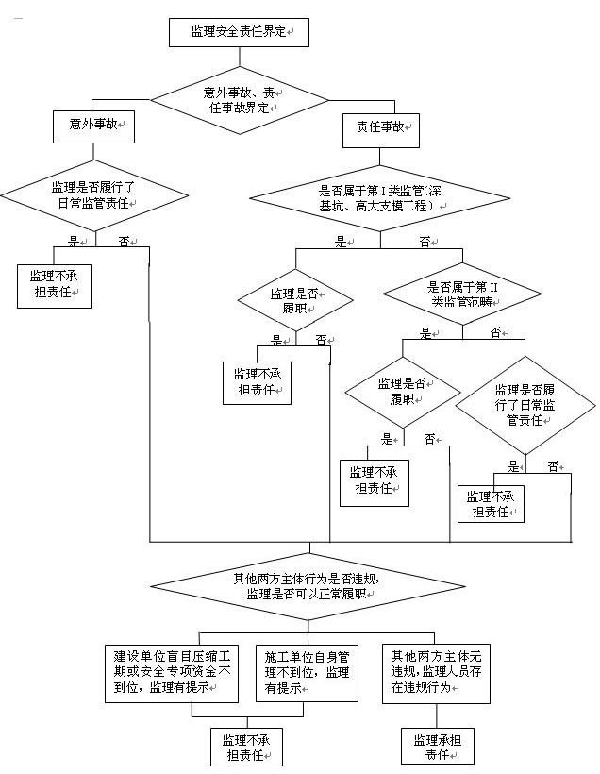

2012年1－12月事故类型死亡人数比较分析图

机械伤害，1，
4.35％ 高处坠落，12,
52.17%

起重伤害，8，
34.78％
坍塌，1, 4.35% 物体打击，
1,4.35%
高处坠落 物体打击 坍塌 起重伤害 机械伤害

4、安全生产管理的监理工作的内容

• 监理履行安全生产法定职责的一般程序性管理工作可归纳
为“审、查、停、报”四个字：

• 审：（1）审查施工组织设计中的安全技术措施或者专项 施工方案是否符合工程建设强制性标准；
• （2）审核施工企业安全生产保证体系、安全生产责任制、
各项规章制度和安全生产管理机构建立及人员配备；

• （3） 审核施工单位资质和安全生产许可证、三类人员及 特种作业人员取得考核合格证书和操作资格证书；
• （4）审核施工单位主要施工机械的安全许可验收手续。

查：
（1）检查施工现场安全防护是否符合投标
承诺和相关标准的要求；
（2） 对施工单位安全生产日常管理工作是
否到位进行检查；

（3） 对危险性较大工程专项施工方案实施 情况进行巡视检查；
（4）定期组织或参加建设单位组织的安全
文明施工专项检查。

停：项目监理机构发现存在安全事故隐患的，应当下达隐患
整改通知单，要求施工单位整改，并对整改结果进行复查； 施工单位对于安全隐患拒不整改的，项目监理机构应当立 即责令施工单位停工，并及时报告建设单位。

报：施工单位在接到监理单位经建设单位同意发出的停工指 令不停止施工的，监理单位应根据地方或行业制定的报告 制度，通过建设单位报告政府主管部门，必要时监理单位 也可以直接向政府主管部门报告。

• 安全管理的出路在哪里？
• 解脱政府责任
• 政府职能转变

四、监理制发展新阶段的思考

• 1、监理制发展到了新的历史阶段

三个阶段

1988---1992 试点阶段

1992---1996 稳步发展阶段

1996--- 全面推行阶段

2013年开始新的阶段---调整整固阶段

1)新阶段起于宏观调控带来的对于行业的影响

• 2012年受甬温动车事故影响铁路建设放缓
• 2013年铁道部撤销
• 2013年楼堂馆所停建
• 2013年银根收紧 房地产调控

2) 新阶段决定于经济增长方式转变

• 监理行业是建筑业与咨询业交集的子行业，其发展受制于基本
建设投资规模

项 目 | 2010年 | 2011年 | 2012年
全国监理费 | 849.5亿元 | 1008.4亿元 | 1293.3亿元
全国从业人数 | 67.5万人 | 76.3万人 | 82.2万人
北京监理费 | 136.3亿元 | 150.5亿元 | 170.4亿元
北京从业人数 | 5.94万人 | 6.56万人 | 6.87万人
上海监理费 | 69.5亿元 | 70.7亿元 | 72.4亿元
上海从业人数 | 4.02万人 | 4.16万人 | 4.29万人

• 房地产形势不乐观
• 商品房库存/销售比高达5.1
• 房地产投资到位资金自去年11月以来增速从27.6%
连续下滑至3%。
• 个人住房贷款利率从6.70%进一步攀升至6.93%

• 调控目标是由市场供需关系决定房价，而不是挖掘
未来的需求

• 3) 新阶段决定于政府职能转变

• 670号文和1573号文
• 86号部令
• 监理是强化还是弱化？

• 4) 监理制新阶段的特征

• 事物的发展阶段是事后划定的，但正确把握形势变化， 准确判断发展趋势，进而及时做出调整很重要

市场总容量由过去5年年均增长20%左右到负增长
• 粗放式---精细化， 同质化---差异化
• 局部热点：京津冀一体化、新疆等重点地区、
新型城镇化建设、铁路等基础设施建
设

2 新阶段的应对措施

• 1）经济增长方式转变对于监理行业的影响相对小
设计、施工、房地产

• 2）管好质量安全是监理的基本工作和行业价值所在

• 3）提高行业整体素质是应对新的发展阶段的必然选择
万达 万科

• 4）加强标准化建设是提升行业形象的可行出路
变则活不变则死

3、做好与政府管理部门的良性互动

• 1）监理具有过程控制的优势，政府具备执法权
• 联合起来使政府部门覆盖全部项目成为可能
• 检查成为常态
• 2）为政府部门提供关于行业发展的有利支持
• 支持政府工作是提升行业形象的有效途径
• 北京的例子
• 政策咨询

